Matematika
1. Doplň chýbajúce čísla do číselných radov:

30

15
10
5
0
28

40

52
56
58

634
633

396

400
401

2. Zakrúžkuj všetky trojciferné čísla a potom ich usporiadaj od najmenšieho po najväčšie:

a) 504 638 384 18 105 260 150 540 54 1000 206

b) ....................................................................................................................................

3. Zapíš číslicami:

4 desiatky, 8 stoviek, 7 jednotiek = _______ 3 jednotky, 5 stoviek = ________

6 stoviek, 9 jednotiek, 1 desiatka = _______ 5 desiatok, 3 stovky = ________

4. Porovnaj čísla <, >:

547 574 816 861 239 329 470 407

5. Vypočítaj:

72 + 53 = _____ 42 + 29 = _____ 67 + 9 = _____ 36 + 28 = _____
47 + 36 = ____

Vybrané slová po B
1. Prečítaj si text a podčiarkni vybrané (príbuzné) slová po B.
Kobyla uteká rýchlejšie ako býk alebo byvol. Kocúr zbystril a chytil myšku do svojich labiek. V novom bývaní nám už nič nechýba. Rozvoniavajú nám v celom byte bylinky od babičky. V bývalom bydlisku som nemal takú veľkú izbičku.

2. a.) Z úlohy č. 1 vyhľadaj a zapíš slová, v ktorých sa po obojakej spoluhláske B píše i/í.
______________________________________
b.) Použi tieto slová v jednej vete. Vetu napíš:

___________________________________________________________________________

3. Vytvor slovné spojenia z ponúkaných poprehadzovaných slov. Spojenia napíš:
nový, zvieracie, čaj, obyčajná, bystrý, obydlie, byt, bylinkový, taška, potôčik

____________________________ ________________________
____________________________ ________________________
____________________________

4. Zakrúžkuj písmenko, kde sú všetky slová napísané správne:
A.) obyčaj, byť, bistrý, bývalý
B.) bývať, aby, kebi, bylina
C.) bystrý, dobytok, byvol, aby

ŠTÁTNE SYMBOLY
1.Vyfarbi správne
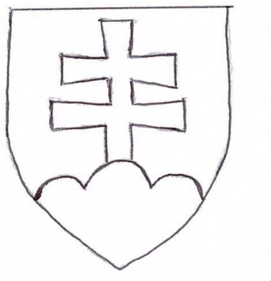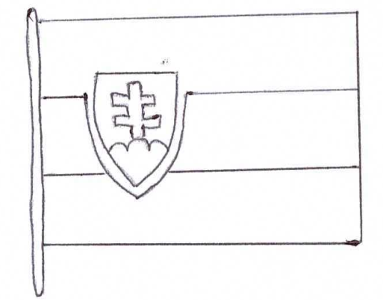
Štátny znak Štátna vlajka

2. Opíš štátnu pečať

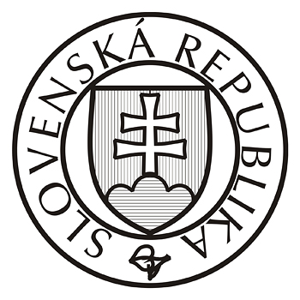
____________________________________________________________________________________________________________________________________________________________________________________

3. Doplň informácie o štátnej hymne
1. \:Nad Tatrou sa blýska, hromy divo bijú.:\
\:Zastavme ich bratia, veď sa ony stratia, Slováci ožijú.:\

2. \:To Slovensko naše posiaľ tvrdo spalo.:\
\:Ale blesky hromu vzbudzujú ho k tomu, aby sa prebralo.:\

Melódia pochádza z ľudovej piesne _______________________________________.

